Độc giả (Sinh viên/Giảng viên)

Thủ thư

Quản trị hệ thống

Use case chính:

Độc giả: Đăng nhập, đăng ký tài khoản, tìm sách, mượn sách in, đọc sách điện tử, trả sách.

Thủ thư: Quản lý sách, duyệt mượn sách, quản lý trả sách, thống kê.

Quản trị hệ thống: Quản lý người dùng, cấu hình hệ thống.

2. Mô hình hóa yêu cầu chức năng, sử dụng sơ đồ use case.

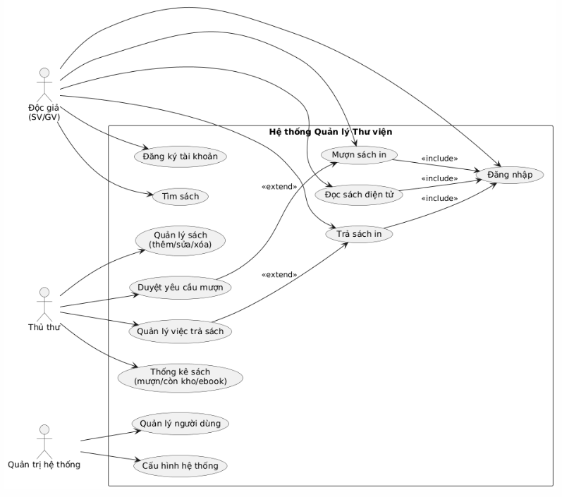

3. Yêu cầu phi chức năng (Non-Functional Requirements)

Hiệu năng: Hệ thống phản hồi tìm kiếm < 2 giây với 10.000 bản ghi.

Bảo mật: Người dùng phải đăng nhập để mượn/đọc sách.

Tính sẵn sàng: Hoạt động 24/7 trên mạng cục bộ của trường.

Tính thân thiện: Giao diện dễ sử dụng, hỗ trợ cả desktop và mobile.

Khả năng mở rộng: Cho phép tích hợp sau này với hệ thống quản lý đào tạo.

4. Quy tắc nghiệp vụ (Business Rules)

Một độc giả chỉ có thể mượn tối đa 5 sách in cùng lúc.

Thời gian mượn mặc định là 14 ngày.

Tính phí phạt khi trả trễ:

Trễ < 7 ngày: phạt 5% giá sách.

Trễ 7–15 ngày: phạt 10%.

Trễ > 15 ngày: phạt 20%.

Sách điện tử chỉ được đọc trực tuyến, không tải về.

5. Quy trình nghiệp vụ

Quy trình Mượn sách in:

Độc giả đăng nhập hệ thống.

Độc giả chọn sách cần mượn → gửi yêu cầu mượn.

Thủ thư nhận yêu cầu → kiểm tra sách có sẵn.

Nếu có, hệ thống xác nhận đơn mượn → độc giả đến thư viện nhận sách.

Khi trả sách → thủ thư cập nhật vào hệ thống → nếu trễ hạn, hệ thống tính phí phạt.

BÀI 2: HỆ THỐNG ĐĂNG KÝ HỌC PHẦN TRỰC TUYẾN

Use Case 1: Đăng nhập

Tác nhân: Sinh viên

Mô tả: Sinh viên nhập mã số & mật khẩu để truy cập hệ thống.

Luồng chính:

Sinh viên nhập thông tin.

Hệ thống kiểm tra thông tin.

Nếu hợp lệ → vào trang chủ.

Nếu sai → báo lỗi.

Activity Diagram:

Use Case 2: Tạo tài khoản

Tác nhân: Sinh viên chưa có tài khoản

Mô tả: Sinh viên tự đăng ký bằng mã SV.

Luồng chính:

Sinh viên nhập thông tin cá nhân, email, mật khẩu.

Hệ thống kiểm tra trùng mã SV.

Nếu chưa tồn tại → tạo tài khoản.

Nếu đã tồn tại → báo lỗi.

Activity Diagram:

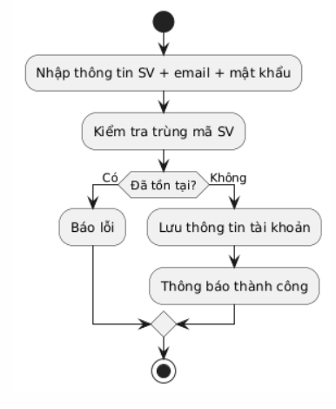

Use Case 3: Xem điểm

Tác nhân: Sinh viên

Mô tả: Sinh viên có thể xem điểm học phần đã đăng ký.

Luồng chính:

Sinh viên đăng nhập.

Chọn chức năng "Xem điểm".

Hệ thống truy xuất dữ liệu từ CSDL.

Hiển thị kết quả điểm chi tiết.

Activity Diagram:

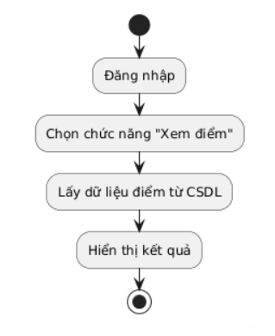

Use Case 4: Thay đổi lớp học phần

Tác nhân: Sinh viên

Mô tả: Sinh viên có thể đổi sang lớp học phần khác nếu còn chỗ.

Luồng chính:

Sinh viên đăng nhập → chọn học phần muốn đổi.

Hệ thống hiển thị các lớp khác còn chỗ.

Sinh viên chọn lớp mới → gửi yêu cầu.

Hệ thống kiểm tra điều kiện (còn chỗ, không trùng lịch).

Nếu hợp lệ → cập nhật thành công.

Nếu không → báo lỗi.

Activity Diagram:

Bắt đầu → Đăng nhập → Chọn học phần → Hiển thị lớp còn chỗ → Chọn lớp mới → Kiểm tra điều kiện → [Không hợp lệ] Báo lỗi / [Hợp lệ] Cập nhật thành công.